Утверждена
постановлением администрации
Устьянского муниципального округа Архангельской области

от 15 мая 2023 года № 953

Схема
размещения нестационарного торгового объекта
п.Кизема

Условный номер земельного участка 29:18:150108:ЗУ1
Площадь земельного участка |  | 28 | м²
Обозначение  характерных точек границ | Координаты, м
Обозначение  характерных точек границ | X |  |  | Y
1 | 2 |  |  | 3
:ЗУ1
1 | 266 371,95 |  |  | 3 443 092,73
2 | 266 368,58 |  |  | 3 443 098,85
3 | 266 365,07 |  |  | 3 443 096,91
4 | 266 368,45 |  |  | 3 443 090,79

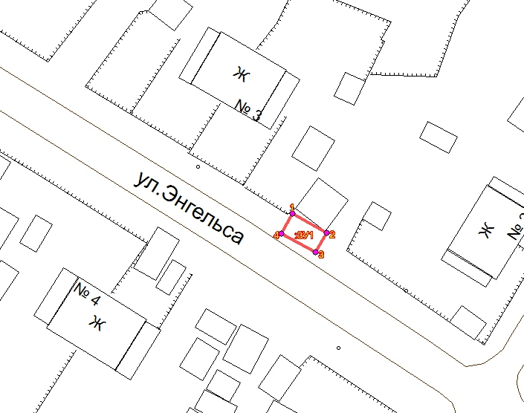

Масштаб 1: | 500
Условные обозначения:

29:18:150108:ЗУ1 - обозначение образуемого земельного участка
- граница существующих земельных участков
Система координат МСК-29

